10.pielikums atklāta konkursa
“Par formas tērpu elementu piegādi”
Nr.RPP 2018/2
nolikumam
TEHNISKĀ SPECIFIKĀCIJA
daļā Nr.9
“Par speciālo vissezonas kostīmu un siltināto kostīmu piegādi”

I SPECIĀLS VISSEZONAS KOSTĪMS

1. Vispārīgā informācija.
Speciālais vissezonas kostīms ir komplekts, kas sastāv no virsjakas ar kapuci un biksēm. Kostīmu šūšana tiek veikta, individuāli noņemot mērus katram darbiniekam.
Visi mērījumi norādīti L izmēram.

2. Virsjaka ar kapuci
Nr. p/k | Virsjakas elements | Virsjakas prasību apraksts
2.1. | Piegriezums | Taisna silueta, garums - līdz gurna līnijai.  Skat. zīm.1.1; 1.2.
2.2. | Virsdrānas audums | Melnas krāsas matēts audums (nespīdīgs) ar „GORE-TEX” tipa šķiedru vai ekvivalentu materiālu, blīvums 220g/m²±10g/m², ūdens drošs, ar tvaiku caurlaides membrānu. Ūdens necaurlaidība – minimāli 100 kPa. Piezīme: lai sasniegtu pilnīgu ūdensnecaurlaidību, kostīmam ir speciāla konstrukcija un tehnoloģija, vīles līmē ar speciālo lenti (100% PTFE vai ekvivalents, 22±0,1 mm) un iekārtu.  Jāiesniedz auduma paraugi: 1m x 1m un lentas paraugs 1m, un ražotāja izsniegts auduma atbilstības sertifikāts.
2.3. | Aizdare | Jakas priekšdaļas aizdare ar traktora tipa 7-8 mm rāvējslēdzēju visā garumā: 80±1,0cm, kas darbojās abos virzienos. Rāvējslēdzēju nosedz ar divām aizdarsloksnēm, kas savstarpēji iestrādātas jakas priekšpusē un nostiprinātas ar 5 spiedpogām. Spiedpogu diametrs 1,5±0,2cm. Rāvējslēdzējs iestrādāts jakas priekšpusē 2,5±0,3cm attālumā no aizsargjoslas. Virsējā aizdarsloksne – 82,0±1,0cm x 7,5±0,5cm, iekšējā – 80,0±1,0cm x 7,0±0,5cm. Attālums starp divām augšējām spiedpogām – 8,0±0,2cm, starp pārējām spiedpogām: 23,0 ±0,2cm. Spiedpogas piestrādātas uz iekšējās auduma kārtas. Iekšējai aizdarsloksnei pretī spiedpogām ir uzlocīta 1,0±0,1cm aizdarloksnes mala un nolocījums nostiprināts ar nostiprinājuma vīli. Augšējā daļā, zem rāvējslēdzēja ir figūrveida aizdarsloksne – 14,0±0,5cm garumā, 4,5±0,1cm platumā (augšējā daļā). Visas detaļas nošūtas ar 1,0-1,5mm nošuvi. Rāvējslēdzēja nošuves platums – 0,5±0,1cm.
2.4. | Krūšu kabatas | Jakai ir divas horizontālas iegrieztas krūšu kabatas ar spirālveida rāvējslēdzējiem - 16.0±0,5cm un pārlokiem - 16.0x5.0±0,2cm, kuri nostiprinās ar līplenti – 15.0x1.0±0,5cm. Pārloks nošūts ar 1.0-1.5mm nošuvi un piešūts ar dubultnošuvi 1.0x5.0±0,1mm. Pārloka galiem – nostiprinājuma vīles – 1.0±0,1cm. Atstarojoša materiāla iekantējums pārloka apakšējā malā 2-3mm. Kabatas maisaudums (no pamatauduma) piestiprinās pie priekšdaļas ar apdares vīli 18.0x15.5±0,5cm. Kabatas apakšējos stūros pa diagonāli uz pretējo stūri ir pogcaurumi – (1.5±0,1cm) ūdens izliešanai un netīrumu izbēršanai. Attālums starp plecu vīli pie kakla un pārloka – 23.0±0,5cm, starp aizdarsloksnes un pārloka – 2.5±0,2 cm., starp aizdarsloksnes un kabatas nošuvi – 2.0±0,5 cm.
2.5. | Uzraksti | Jakas kreisajā priekšpusē virs kabatas pārloka gaismas atstarojošs uzraksts pelēkā krāsā:  RĪGAS  PAŠVALDĪBAS  POLICIJA  Uzraksts „RĪGAS” garums 9,0±0,1cm, burtu augstums ar garumzīmēm – 2,8±0,2cm, burta elementa platums – 4mm.  Uzraksts „PAŠVALDĪBAS” garums 12,0±0,2cm, burtu augstums ar garumzīmēm 1,8±0,2cm, burta elementa platums 2mm.  Uzraksts „POLICIJA” garums 12,0±0,1cm, burtu augstums 2,4±0,2 cm, burta elementa platums 4mm.  Atstarpe starp vārdiem 8mm.  Fonts “Arial”, treknrakstā (bold).  Jakas labajā priekšpusē virs kabatas pārloka piešūta līplentas (velkro) mīkstā pamatne. Lentas garums 7,0 ±0,2cm, platums 2,5cm±0,2cm, līplenta melnā krāsā.  Skat. zīm. 1.1.
2.6. | Iekškabata | Krūšu daļā kreisā pusē zem aizdarsloksnes atrodas (19.0±0,1cm no apkakles augšējās malas) vertikāla iekškabata ar spirālveida rāvējslēdzi – 16.0±0,5cm. Kabata nošūta ar 1.0-1.5mm nošuvi. Kabatas audums – PES 100%.
2.7. | Piedurknes | Iešūtas divvīļu piedurknes. Piedurknes un sānu vīlē iestrādātas 30cm±2cm garas (15±2cm garas uz katru pusi no paduses vīles) ventilācijas atveres ar 5mm rāvējslēdzēja aizdari un fiksētu aizdares klapi no priekšas uz aizmuguri, iekšpusē iešūts tīklveida poliestera audums. Piedurknes vīles nošūtas ar 1.0-1.5mm nošuvi. Piedurkņu garums no pleca vīles – 70.0±1.0 cm. Piedurkņu apakšmalas platums -18.0±0,5cm. Uz katras piedurknes uzšūta kabata - 15.0x13.0±0,5cm., kura atrodas 12.0±0,2cm attālumā no plecu vīlēm. Virs katras kabatas atrodas pārloks 5.0cm platumā, kas piešūts 1,0±0,2cm virs kabatas ar dubultvīli 0.5±0,1cm. Kabatas un pārloka augšējie stūri nostiprināti ar nostiprinājuma vīli. Atstarojoša materiāla iekantējums pārloka apakšējā malā 2-3mm. Kabatām ir slīpleņķa (45˚, 2.0±0,5cm) stūri. Skat.zīm. 1.3. Uz kreisās piedurknes kabatas uzšūta Pašvaldības policijas emblēma 9cm±0,5cm x 10cm±0,5cm: emblēmas malas 3-4mm apšūtas ar dzeltenu diegu (PANTONE 012C), ģerbonī izmantoti dzeltenas krāsas (krāsa -PANTONE 012C) un karmīmsarkanas krāsas (Pantone 202C) diegi. Emblēma izgatavota no melnas krāsas dublēta mīksta auduma, emblēmas kvalitāti nodrošina ražošanas procesā izmantotie kvalitatīvie poliestera un metalizētie diegi, kas saglabā savas īpašības ( krāsu, struktūru, spīdumu ) pēc vairākkārtējas izstrādājuma kopšanas. Skat.zīm. 2.8. Kabatas apakšmalā 2 horizontāli pogcaurumi (1.5±0.1cm) ūdens izliešanai un netīrumu izbēršanai. Attālums starp caurumiem – 3.0±0,5cm. Skat.zīm. 1.3. Kabatas augšējās malas nošūtas ar 2.0±,01cm nošuvi, pārējās malas piešūtas ar 1.0-1.5mm nošuvi. Piedurknēs ir iešūtas trikotāžas vai flīsa auduma aproces (garums – 18.0±0,2cm) ar izgriezumu pirkstam (tos var lietot arī kā puspirkstaiņus), kas tiek piešūtas iekšpusē 8.0±0,5cm no piedurknes gala.
2.8. | Uzpleči | Uz pleca vīlēm uzšūti uzpleči – 13.0±0,5cm x4.0±0,2cm ar spiedpogām (diametrs – 1.5±0,02cm), uzpleča garums līdz spiedpogas vidum 11±0,1cm. Uzpleča viens gals iestrādāts piedurknes vīlē, otrs izstrādāts trīsstūra formā. Spiedpogas piestrādātas uz apakšējās auduma kārtas. Zem pleca vīles kreisā pusē spiedpogas rajonā nošūta auduma papildkārta – 7.0x3.5±0,5cm (attālums no apkakles vīles 3.0±0,5 cm) spiedpogas apakšējās daļas nostiprināšanai. Uzpleči nošūti ar 1.0-1.5mm nošuvi. Skat.zīm. 1.3.
2.9. | Apkakle | Iešūta atlokāmā apkakle – 54.5x9.0±0,2cm. Apkakles mala nošūta ar 1.0-1.5mm nošuvi. Apkakles muguras daļas ārējā pusē ir kabata – 28.0x9.0±0,2cm. Zem apkakles spirālveida 5mm rāvējslēdzis (26.0±0,1cm) kapuces pieslēgšanai. Kapuci var salocīt apkakles kabatā un ieslēgt ar 3 cilpām 2.0x4.0±0,2 cm, kuru galos spiedpogas (diam. 1.5±0,1 cm). Uz kabatas galiem – nostiprinājuma vīles – 1.0±0,1 cm. Apkakles priekšpusē ārējās malas galos kabatiņas 4.5x9.0±1.0cm kapuces galu ievietošanai, kabatiņās iešūta līplentas cietā daļa, kapuces galu nostiprināšanai.
2.10. | Kapuce | Kapuces iekšdaļā iešūta nolocīta sloksne ar gumijas auklu, auklas ierobežotājiem un plastmasas uzgaļiem platuma regulēšanai, auklas attālums no nadziņa priekšdaļas 7,2-8,0 cm. Kapuces gali 8.5±0,2cm plati, lai ērti var ievietot apkakles kabatiņās. Uz kapuces galiem piešūta līplentas mīkstā daļa. Atstarojoša materiāla iekantējums 2-3mm kapuces nadziņa ārējā malā pa vidu (13cm±0,5cm). Skatīties zīm. 1.4; 1.5. Visas kapuces vīles nošūtas ar 1.0-1.5mm nošuvi.
2.11. | Jostas daļa | Jostas daļā uzšūtas trīs siksnas cilpas – 8.0x2.0±0,5cm (attālums no apkakles vīles – 55.0±0,5cm) ; 1 – muguras centrā, 2 – uz sānu vīlēm. Cilpas nošūtas ar 1.0-1.5mm nošuvi.
2.12. | Apakšmala | Virsjakas apakšmalas nolocījumā (2cm±0,5cm)- gumijas aukla ar auklas ierobežotājiem un plastmasas uzgaļiem, platuma regulēšanai. Apakšmala nošūta ar dubultnošuvi 1.5mm. Nolocījumā pretī sānu vīlēm metāla actiņas auklas iziešanai 3.5±0,2cm attālumā viena no otras un fiksatora stiprinājuma cilpa.
2.13. | Iekšdaļa | Jakas iekšdaļa:  1) iekšējā apakšmala apstrādāta ar zemapmali no pamatauduma – 13.0±1.0cm augstumā;  2) aizdares iekšdaļa apstrādāta ar zemapmali no pamatauduma – 5.0±0,5cm platumā (apakšā), 4.0±0,5 cm – plecu vīlē;  3)odere- tīklveida poliestera audums. Skatīties zīm. 1.6.,1.6a.  Papildus izgatavota odere ar piedurknēm, kas ievietojama jakā ar rāvējslēdzēja aizdari visā garumā. Vestes pamatdaļa no flīsa auduma vai ekvavilenta (blīvums 260g/m²±10), piedurknes no dubulta oderes auduma, kurā iestrādāts sintepons. Viena oderes kārta nostepēta ar sinteponu. Piedurknes gali piestiprināti pie jakas pamatnes ar divu pogu un cilpiņu palīdzību. Skatīties zīm. 1.6a.  Iesniegt flīsa auduma paraugu 1m x 1m.
2.14. | Mugura | Mugurdaļas garums vidusdaļā no apkakles vīles – 81±1.0cm gatavā veidā. Sāna vīles garums no apakšējās malas līdz piedurknes vīlei – 48.0±1.0cm. Pleca garums – 17.0±0,5cm.
2.15. | Uzraksti uz muguras | Jakas mugurdaļā 13.0cm±0,5cm no kakla izgriezuma gaismas atstarojošs uzraksts pelēkā krāsā  RĪGAS  PAŠVALDĪBAS  POLICIJA  Uzraksts „RĪGAS” garums 20.0±1.0cm, burtu augstums ar garumzīmēm– 6.0±0,2cm, burta elementa platums – 1.0±0,1cm, attālums starp burtiem – 0.5±0,1cm.  Uzraksts „PAŠVALDĪBAS” garums 27.0±0,5cm, burtu augstums ar garumzīmēm 4.0±0,2cm, burta elementa platums 0.5±0,1cm, attālums starp burtiem – 0.3±0,1cm.  Uzraksts „POLICIJA” garums 27.0±0,5 cm, burtu augstums 5.0±0,5cm, burta elementas platums 1.0±0,1cm, attālums starp burtiem – 0.5±0,1cm.  Atstarpe starp vārdiem 1.5cm.  Fonts “Arial”, treknrakstā (bold).
2.16. | Skices | Skat. zīmējumus Nr:1.1; 1.2; 1.3; 1.4; 1.5; 1.6; 1.6.a.,2.8.

3. Bikses
Nr. p/k | Bikšu elements | Bikšu prasību apraksts
3.1. | Piegriezums | Taisna silueta, ar paaugstinātu vidukļa līniju. Skat.zīm. 1.7; 1.8.
3.2. | Virsdrānas audums | Melnas krāsas matēts audums (nespīdīgs) ar „GORE-TEX” tipa šķiedru vai ekvivalentu materiālu blīvums 220g/m²±10, ūdens drošs, ar tvaiku caurlaides membrānu. Ūdens necaurlaidība – minimāli 100 kPa. Piezīme: lai sasniegtu pilnīgu ūdensnecaurlaidību, kostīmam ir speciāla konstrukcija un tehnoloģija, vīles līmē ar speciālo lenti (100% PTFE vai ekvivalents, 22±0,1 mm) un iekārtu.
3.3. | Aizdare | Bikses ar 18 cm spirālveida 5mm rāvējslēdža aizdari priekšpusē vidus vīlē. Aizdare nošūta ar – 1.0±0,1 mm un 2.0±0,5cm nošuvēm. Apakšā uz nošuves – 2 vertikālas nostiprinājuma vīles – 1.0±0,1 cm.
3.4. | Jostas daļa | Josta ar gumijām jostas platumā sānos, 7 siksnas cilpām, 2 spiedpogām. Jostas platums – 5.5±0,1 cm. Gumija atrodas jostā 16.0±1.0 cm no sānu vīles katrā pusē. Siksnas cilpas – 7.0x1.0±0,5 cm, atrodas: mugurdaļas centrā, pretī sāna vīlei un 16.0 cm±1.0 cm no sāna vīles katrā pusē.Siksnas cilpas nošūtas ar 1.0-1.5 mm nošuvi. Siksnas cilpas galiem – nostiprinājuma vīles – 1.0±0,1 cm. Augšējā jostas mala nošūta ar dubultnošuvi 1.0x5.0±0,1 mm, apakšējā mala – ar 5.0±0,1 mm nošuvi. Jostas sānos gumija ir nostiprināta ar 2 horizontālām nošuvēm pa vidu. Jostas gali nostiprinās ar spiedpogām. Attālums starp spiedpogām – 2.5±0,1 cm.  Skat.zīm.1.9.
3.5. | Staru vīles | Priekšdaļām ir vertikālas, mugurdaļām (zem ceļiem) – horizontālas vīles ar 1.0-1.5mm nošuvi. Skatīties zīm. 1.9.
3.6. | Priekšējās iekškabatas | Priekšdaļā divas iegrieztas vertikālās kabatas ar 5mm rāvējslēdžiem (17.0±0,1 cm) un līstītēm 17.0x2.0±0,5 cm. Kabata un līstīte nošūtas ar 1.0-1.5mm nošuvi. Attālums starp jostas vīli un kabatu– 4±0,5 cm, starp sāna vīli un kabatu – 6.0±0,5 cm. Skatīties zīm. 1.9.
3.7. | Muguras iekškabatas | Mugurdaļā ir divas horizontālas iegrieztas kabatas ar 5mm rāvējslēdžiem – 18.0±0,5 cm un pārlokiem - 18.0x5.0±0,5 cm, kuri piestiprināti ar līplentu – 15.0x1.0±0,1 cm. Pārloks nošūts ar 1.0-1.5mm nošuvi un piešūts ar dubultnošuvi 1.0x5.0 ±0,1 mm. Pārloka galiem – nostiprinājuma vīles – 1.0±0,1 cm. Atstarojoša materiāla iekantējums pārloka apakšējā malā 2-3mm. Kabatas maisaudums (no pamatauduma) piestiprinās pie mugurdaļas ar apdares vīli 14.0x17.5±0,5cm cm. Kabatas apakšējos stūros pa diagonāli uz pretējo stūri ir pogcaurumi – (1.5±0,1 cm) ūdens izliešanai un netīrumu izbēršanai. Attālums starp jostas vīli un kabatas pārloku – 4.0±0,5 cm, starp sāna vīli un pārloku – 5.0±0,5 cm. Skat.zīm. 1.9.
3.8. | Sānu ārkabatas | Sānos no jostas apakšējās malas līdz kabatas apakšējai malai 46±0,5 cm attālumā uzšūtas divas kabatas „portfelis”- 16.0x19.0x2.8±0,5 cm. Kabatām ir slīpleņķa (45˚, 2.5±0,5 cm) stūri. Virs kabatām (attālums – 1.0±0,1 cm) uzšūti pārloki -5.0x16.5±0,3 cm, kuri piestiprinās pie kabatām ar 2 spiedpogām (diam. 1.5±0,2 cm). Attālums starp spiedpogām – 13.5±0,5cm. Spiedpogas piestrādātas uz apakšējās auduma kārtas. Pārloks nošūts ar 1.0-1.5mm nošuvi un piešūts ar dubultnošuvi 5.0±0,1 mm. Pārloka augšējiem galiem – nostiprinājuma vīles – 1.0±0,1 cm. Atstarojoša materiāla iekantējums pārloka apakšējā malā 2-3mm. Pārlokiem apakšā ir slīpleņķa (45˚, 2.2±0,1 cm) stūri. Kabatas piešūtas ar 1.0-1.5mm nošuvi. Kabatas portfelis nošūts pa perimetru 1.0-1.5mm. Kabatas augšējā mala nošūta ar nošuvi 2.0±0,2 cm. Kabatas augšējie stūri piešūti ar stiprinājuma vīli. Pārloks atrodas ne vairāk kā 26.5±0,1 cm no jostas vīles un 4.5±0,5 cm no sānu kabatas apakšējās malas. Skat.zīm. 1.9.
3.9. | Stari | Bikšu stari taisni. Gar bikšu staras ārējo vīli uzšūta 2.5 ±0,5cm plata un 32.0 ±0,5cm gara lenta no pelēka gaismu atstarojoša materiāla. Bikšu staras galā sānu vīlē iešūta 10.5x5.0cm±0,5cm no pamata auduma sloksne ar līplentu galā, staras apakšmalas platuma regulēšanai. Staras apakšmala nošūta ar dubultnošuvi 0.1x2.0±0,1 cm. Skat.zīm.1.9.
3.10. | Iekšdaļa | Bikšu iekšdaļa:  1)iekšējā apakšmala apstrādāta ar zemapmali no pamatauduma – 12±0,5 cm augstumā;  3)odere – tīklveida poliestera audums piestrādāta pie zemapmales.
3.11. | Vīles | Sāna vīles garums līdz jostas vīlei – 108.0±0,5 cm. Soļa vīles garums – 83.0±0,5 cm. Sēžu vīles garums līdz jostas vīlei – 28.0±0,5 cm (priekšdaļā) + 39.5±0,5 cm (mugurdaļā). Bikses apakšmalas platums – 25.0±0,5 cm (50.0±0,5 cm).  Sāna un sēžu vīles nošūtas ar nošuvi 1.0-1.5mm.
3.12. | Skices | Skat. zīmējumus Nr:1.7; 1.8; 1.9.

4. Citas prasības kostīmam
  - Nostiprināts vīles sākums un nobeigums, vīles gludas, taisnas, bez savilkumiem.
  - Vīļu nostiprinājums ar līmēšanas speciālo iekārtu.
  - Kostīmu izgatavošanas procesā pielietojamas tādas tehnoloģijas, iekārtas un palīgierīces, kas paredzētas GORE-TEX vai ekvivalenta auduma apstrādei.
  - Kostīmu drīkst mazgāt veļas mazgājamā mašīnā.
  - Katrs komplekts (jaka un bikses) iepakots atbilstoša lieluma polietilēna maisiņā vai kartona kārbā. Uz iepakojuma jānorāda kostīma saņēmēja vārds, uzvārds, izmērs, Rīgas pašvaldības policijas pārvaldes nosaukums.
  - Katra komplekta iepakojumā jābūt pievienotai izstrādājuma lietošanas un kopšanas instrukcijai valsts valodā.
  - Pretendents iesniedz L izmēra kostīma paraugu. Prasītie kostīma un auduma paraugi jāiepako atsevišķi, uz iepakojuma norādot iepirkuma identifikācijas numuru un iesniedzēja uzņēmuma nosaukumu.
  - Pretendents pēc pieteikuma saņemšanas noņem mērus individuāli katram darbiniekam, kuram nepieciešams speciālais vissezonas kostīms.

- Speciālā vissezonas kostīma Tehniskās specifikācijas pielikumi:
  - Pielikums 1.1. Virsjakas priekšdaļas skice uz 1 lapas;
  - Pielikums 1.2. Virsjakas mugurdaļas skice uz 1 lapas;
  - Pielikums 1.3. Piedurkņu detaļu skice uz 1 lapas;
  - Pielikums 1.4. Kapuces skice uz 1 lapas;
  - Pielikums 1.5. Kapuces skice uz 1 lapas;
  - Pielikums 1.6. Virsjakas iekšdaļas skice uz 1 lapas;
  - Pielikums 1.6a. Piedurknes skice uz 1 lapas;
  - Pielikums 1.7. Bikšu priekšdaļas skice uz 1 lapas;
  - Pielikums 1.8. Bikšu mugurdaļas skice uz 1 lapas;
  - Pielikums 1.9 Bikšu mērījumu skice uz 1 lapas;
  - Pielikums 2.8. Rīgas pašvaldības policijas formas tērpa emblēma uz 1 lapas.

II SILTINĀTAIS KOSTĪMS

1.Vispārīgā informācija.
Siltinātais kostīms ir komplekts, kas sastāv no jakas un biksēm. Kostīmu šūšana tiek veikta individuāli, noņemot mērus katram darbiniekam; paredzot, ka jaka tiek nēsāta biksēs.
Visi mērījumi norādīti L izmēram.

2. Jaka
Nr. p.k. | Jakas elements | Jakas prasību apraksts
2.1. | Piegriezums | Taisna silueta, garums- līdz gurnu līnijai. Mugurdaļa piegriezta kopā ar plecu daļu. Skat. zīm.2.1; 2.2.
2.2. | Audums | Melnas krāsas „Windstopper” vai ekvivalentas tehnoloģijas audums, blīvums – 300g/m²±10, ūdens necaurlaidība: 10000mm, gaisa caurlaidība 10000g/m²/24h. Jāiesniedz auduma paraugi: 1m x 1m un auduma atbilstības sertifikāts.
2.3. | Aizdare | Jakas aizdare ar spirālveida 5mm rāvējslēdzēju – 80.0±0,5 cm, kas darbojās vienā virzienā. Aizdarsloksne zem rāvējslēdzēja –71.0x4.0±0,5 cm. Aizdarsloksne kopā ar rāvējslēdzēju piestrādāta jakas kreisai pusei ar 2.0 ±0.1 mm nošuvi.
2.4. | Krūšu kabatas | Jakai ir divas iegrieztas krūšu kabatas ar spirālveida 5mm rāvējslēdžiem – 15.5±0,5 cm un pārlokiem – 16.0x5.0±0,5 cm, kuri piestiprinās ar līplenti – 15.0x1.0±0,1 cm. Pārloks nošūts ar 2.0±0,1 mm nošuvi un piešūts ar dubultnošuvi 1.0+7.0±0,1 mm. Pārloka galiem – nostiprinājuma vīles – 1.2±0,01 cm. Atstarojoša materiāla iekantējums pārloka vīlē 2-3mm. Kabatas maisaudums no sintētiska materiāla – 18.0x18.5±0,5 cm. Skat.zīm. 2.3.
2.5. | Uzraksti | Jakas kreisajā priekšpusē virs kabatas pārloka gaismas atstarojošs uzraksts pelēkā krāsā  RĪGAS  PAŠVALDĪBAS  POLICIJA  Uzraksts „RĪGAS” garums 9cm±0,1 cm, burtu augstums ar garumzīmēm – 2.8±0,2 cm, burta elementa platums – 4mm.  Uzraksts „PAŠVALDĪBAS” garums 12±0,1 cm, burtu augstums ar garumzīmēm 1.8±0,2 cm, burta elementa platums 2mm.  Uzraksts „POLICIJA” garums 12±0,1 cm, burtu augstums 2.5±0,2 cm, burta elementas platums 4mm.  Atstarpe starp vārdiem 8mm.  Fonts “Arial”, treknrakstā (bold).  Jakas labajā priekšpusē virs kabatas pārloka piešūta līplentas (velkro) mīkstā pamatne. Lentas garums 7,0 ±0,2cm, platums 2,5cm±0,2cm, līplenta melnā krāsā.  Skat.zīm. 2.3.
2.6. | Piedurknes | Iešūtas divvīļu piedurknes. Elkoņa vīle nošūta ar 2.0±0,1 mm nošuvi. Uz piedurknēm uzšūtas kabatas – 16.0x14.0±0,5 cm. Virs kabatas 1.0±0,1 cm piešūts pārloks 5.0±0,2 cm plats, kas atrodas 10.5±0,5 cm attālumā no plecu vīlēm. Atstarojoša materiāla iekantējums pārloka apakšējā malā 2-3mm. Pārloks piestiprinās pie kabatas ar divām spiedpogām, 10.5±0,2 cm viena no otras. Kabatām ir slīpleņķa (45˚, 2.5±0,5 cm) stūri. Skat. zīm. 2.4.  Uz kreisās piedurknes kabatas uzšūta Pašvaldības policijas emblēma 9cm±0,5cm x 10cm±0,5cm: emblēmas malas 3-4mm apšūtas ar dzeltenu diegu (krāsa -PANTONE 012C), ģerbonī izmantoti dzeltenas krāsas (krāsa -PANTONE 012C) un karmīnsarkanas krāsas (Pantone 202C) diegi, izgatavota no melnas krāsas dublēta mīksta auduma, emblēmas kvalitāti nodrošina ražošanas procesā izmantotie kvalitatīvie poliestera un metalizētie diegi, kas saglabā savas īpašības (krāsu, struktūru, spīdumu) pēc vairākkārtējas izstrādājuma kopšanas. Skat.zīm. 2.8. Kabatas augšējās malas nošūtas ar 1.5±0,1 cm nošuvi, pārējās malas piešūtas ar 2.0±0,1 mm nošuvi.  Piedurkņu apakšmalā – aproces platumā iestrādātu gumiju –4.0±0,5 cm platumā. Aproces gumija nostiprināta ar 2 horizontālām nošuvēm. Piedurkņu garums no pleca vīles – 71.0±0,5 cm. Piedurkņu apakšmalas platums: gatavā veidā – 11.0±0,5 cm (22.0±1.0). Skat. zīm. 2.4.
2.7. | Uzpleči | Uz pleca līnijas uzšūti uzpleči - 12,0x4.0±0,5 cm līdz spiedpogām (diam.- 1.5±0,1 cm). Uzpleča viens gals iestrādāts piedurknes vīlē, otrs izstrādāts trīsstūra formā. Uzpleči nošūti ar 2.0±0,1 mm nošuvi. Skat.zīm.2.4.
2.8. | Apkakle | Iešūta atlokāmā apkakle – 50.0x11.0±0,5 cm, pa vidu 10,0±0,5 cm plata. Apkakles mala nošūta ar 2.0±0,1 mm nošuvi.
2.9. | Apakšmala | Virsjakas apakšmalas nošuve – 2.5±0,1 cm, nolocījumā – gumijas aukla ar auklas ierobežotājiem pretī sānu vīlei, platuma regulēšanai. Auklas ierobežotāji piestiprinās pie apakšmalas nolocījuma ar kokvilna lentīti – 1.0x3.0±0,1 cm. Nolocījumā pretī sānu vīlei attālumā no jakas aizdares metāla actiņas (diam.1.0±0,1 cm) auklas iziešanai.
2.10. | Mugura | Mugurdaļas garums no apkakles līdz apakšējai malai 81,0±1,0cm. Sāna vīles garums – 53.0±1,0cm. Pleca garums – 17.0±0,5 cm.
2.11. | Uzraksti uz muguras | Jakas mugurdaļā 12cm no kakla izgriezuma gaismas atstarojošs uzraksts pelēkā krāsā  RĪGAS  PAŠVALDĪBAS  POLICIJA  Uzraksts „RĪGAS” garums 20.5±0,5cm, burtu augstums ar garumzīmēm – 6.0±0,5cm, burta elementa platums – 1.4±0,1cm, attālums starp burtiem – 0.5±0,1cm.  Uzraksts „PAŠVALDĪBAS” garums 27.0±0,5cm, burtu augstums ar garumzīmēm 4.0±0,1cm, burta elementa platums 0.5±0,1cm, attālums starp burtiem – 0.3±0,1cm.  Uzraksts „POLICIJA” garums 27.0±0,5 cm, burtu augstums 5.0±0,5cm, burta elementa platums 1.4±0,1cm, attālums starp burtiem – 0.5±0,1cm.  Atstarpe starp vārdiem 1.5cm.  Fonts “Arial”, treknrakstā (bold).
2.12. | Skices | Skat. zīmējumus Nr: 2.1; 2.2; 2.3; 2.4;2.8.

3. Bikses
Nr. p/k | Bikšu elements | Bikšu prasību apraksts
3.1. | Piegriezums | Biksēm paaugstināta vidukļu līnija. Skat.zīm 2.5; 2.6.
3.2. | Virsdrānas audums | Melnas krāsas „Windstopper” vai ekvivalentas tehnoloģijas audums, blīvums – 300g/m²±10, ūdens necaurlaidība: 10000mm, gaisa caurlaidība 10000g/m²/24h.
3.3. | Aizdare | Bikses ar spirālveida 5mm rāvējslēdža aizdari priekšpusē vidus vīlē 18.0±0,5. Aizdare nošūta ar 2 nošuvēm – 4.0±0,1 cm un 2.2±0,1 mm. Apakšā uz nošuves – 2 vertikālas nostiprinājuma vīles – 1.2±0,1 cm.
3.4. | Jostas daļa | Josta ar gumijām sānos, 7 siksnas cilpām, 2 spiedpogām. Jostas platums – 5.0±0,1 cm. Gumija jostas platumā atrodas jostā 15.0±0,5 cm no sānu vīles katrā pusē. Siksnas cilpas – 6.5x1.0±0,2 cm, atrodas: mugurdaļas centrā, pretī sāna vīlei un 15.0±0,5 cm no sāna vīles katrā pusē.Siksnas cilpas nošūtas ar 1.0-1.5 mm nošuvi. Siksnas cilpas galiem – nostiprinājuma vīles – 1.0±0,1 cm. Augšējā jostas mala nošūta ar dubultnošuvi 1.0x5.0±0,1 mm, apakšējā mala – ar 5.0±0,1 mm nošuvi. Jostas sānos gumija ir nostiprināta ar 1 horizontālu nošuvi pa vidu. Spiedpogas augšdaļa (diametrs 1.5±0,2 cm) atrodas 2.0±0,1 cm attālumā no jostas priekšmalas, apakšējā daļa – 4cm no jostas gala. Attālums starp spiedpogām – 2.0±0,1 cm. Skat.zīm.2.7.
3.5. | Staru vīles | Priekšdaļām ir vertikālas vīles ar 2.0±0,1 mm nošuvi.
3.6. | Priekšējās iekškabatas | Priekšdaļā divas iegrieztās vertikālās kabatas ar spirālveida 5mm rāvējslēdžiem -16.0±0,5 cm un līstītēm -17.0cmx2.0±0,5 cm. Kabata un līstīte nošūtas ar 2.0±0,1 mm nošuvi. Attālums starp jostas vīli un kabatu – 5.0±0,5 cm, starp sāna vīli un kabatu (vidusdaļā) –5.0±0,5 cm. Skat.zīm.2.7.
3.7. | Sānu ārkabatas | Sānos no jostas apakšējās malas 47±1.0 cm attālumā līdz kabatas apakšējai malai uzšūtas divas kabatas -19.5x17.0±0,1 cm. Kabatām ir slīpleņķa (45˚, 2.5±0,5 cm) stūri. Virs kabatām (attālums – 1.0±0,1 cm) uzšūti pārloki -5.5x17.0±0,5 cm, kuras piestiprinās pie kabatām ar 2 spiedpogām (diam.1.5±0,2 cm). Attālums starp spiedpogām – 13.0±0,2 cm. Pārloks nošūts ar 2.0±0,1 mm nošuvi un piešūts ar dubultnošuvi 1.0x5±0,1 mm. Pārloka augšējiem galiem – nostiprinājuma vīles – 1.2±0,1 cm. Atstarojoša materiāla iekantējums pārloka apakšējā malā 2-3mm. Pārlokiem apakšā ir slīpleņķa (45˚, 2.0±0,2 cm) stūri. Kabatas nošūtas ar 2.0±0,1 mm nošuvi, kabatas augšēja mala nošūta ar nošuvi 2.0±0,1 cm. Pārloks atrodas 27.0±0,5 cm no jostas vīles un 5.0±0,5 cm no sānu kabatas apakšējās malas. Skat.zīm. 2.7.
3.8. | Stari | Bikses apakšmalas nošuve – 2.5±0,1 cm, nolocījumā- gumijas aukla ar auklas ierobežotāju, platuma regulēšanai. Auklas ierobežotaji piestiprinās pie apakšmalas nolocījuma ar kokvilnas lentīti – 1.0x3.0±0,1 cm. Nolocījumā 2.0±0,1 cm attālumā no sāna vīles iestādātas metāla actiņas (diam.1.0±0,1 cm) auklas iziešanai. Staras apakšā gar sānu vīli uzšūta sloksne no atstarojoša materiāla 32,0x2,5±1.0cm.
3.9. | Vīles | Sāna vīles garums līdz jostas vīlei – 110.0±0,5 cm. Soļa vīles garums – 82.0±1.0 cm. Sēžu vīles garums līdz jostas vīlei – 28.0±0,5 cm (priekšdaļā) + 41.0±0,5 cm (mugurdaļā). Staras apakšmalas platums – 22.0±0,5 cm.  Sāna un sēžu vīles nošūtas ar nošuvi 2.0±0,1 mm.
3.10. | Skices | Skat. zīmējumus Nr:2.5; 2.6; 2.7.

- Citas prasības kostīmam
  - Nostiprināts vīles sākums un nobeigums, vīles gludas, taisnas, bez savilkumiem.
  - Vīles apstrādāt ar 3-diegu overloku.
  - Kostīmu izgatavošanas procesā pielietojamas tādas tehnoloģijas, iekārtas un palīgierīces, kas paredzētas „Windstopper” vai ekvivalenta auduma apstrādei.
  - Kostīmu drīkst mazgāt veļas mazgājamā mašīnā.
  - Katrs komplekts (jaka un bikses) iepakots atbilstoša lieluma polietilēna maisiņā vai kartona kārbā. Uz iepakojuma jānorāda kostīma saņēmēja vārds, uzvārds, izmērs, Rīgas pašvaldības policijas pārvaldes nosaukums.
  - Katra komplekta iepakojumā jābūt pievienotai izstrādājuma lietošanas un kopšanas instrukcijai valsts valodā.
  - Pretendents iesniedz L izmēra kostīma paraugu. Prasītie kostīma un auduma paraugi jāiepako atsevišķi, uz iepakojuma norādot iepirkuma identifikācijas numuru un iesniedzēja uzņēmuma nosaukumu.
  - Pretendents pēc pieteikuma saņemšanas noņem mērus individuāli katram darbiniekam, kuram nepieciešams siltinātais kostīms.

Prasības: | Pretendenta piedāvājums:
4.9.Piegādes termiņš – ne vairāk kā 45 (četrdesmit piecas) dienas no mēru noņemšanas dienas. | __________ dienas
4.10.Trūkumu novēršanas kārtība un termiņi – ne vairāk kā 5 (piecu) darba dienu laikā no Pasūtītāja pretenziju saņemšanas un nekvalitatīvās preces nodošanas dienas izpildītājam jānovērš precei konstatētos trūkumus vai jāpiegādā atbilstoša prece. | __________ darba dienas
4.11. Garantija preces kvalitātei – vismaz 3 (trīs) gadi no piegādes brīža, ja tiek ievēroti preces lietošanas un kopšanas noteikumi. | _________ gadi

- Siltināta kostīma Tehniskās specifikācijas pielikumi:
  - Pielikums 2.1 Jakas priekšdaļas skice uz 1 lapas;
  - Pielikums 2.2 Jakas mugurdaļas skice uz 1 lapas;
  - Pielikums 2.3 Jakas priekšdaļas mērījumu skice uz 1 lapas;
  - Pielikums 2.4 Piedurkņu detaļu un kabatas skice uz 1 lapas;
  - Pielikums 2.5 Bikšu priekšdaļas skice uz 1 lapas;
  - Pielikums 2.6 Bikšu mugurdaļas skice uz 1 lapas;
  - Pielikums 2.7 Bikšu mērījumu skice 1 uz 1 lapas;
  - Pielikums 2.8 Rīgas pašvaldības policijas formas tērpa emblēma uz 1 lapas.

Nodrošinu visas tehniskajā specifikācijā izvirzītās prasības:

(Pretendenta nosaukums, vadītāja vai pilnvarotās personas amats, vārds, uzvārds un paraksts)

Attēliem ilustratīvs raksturs
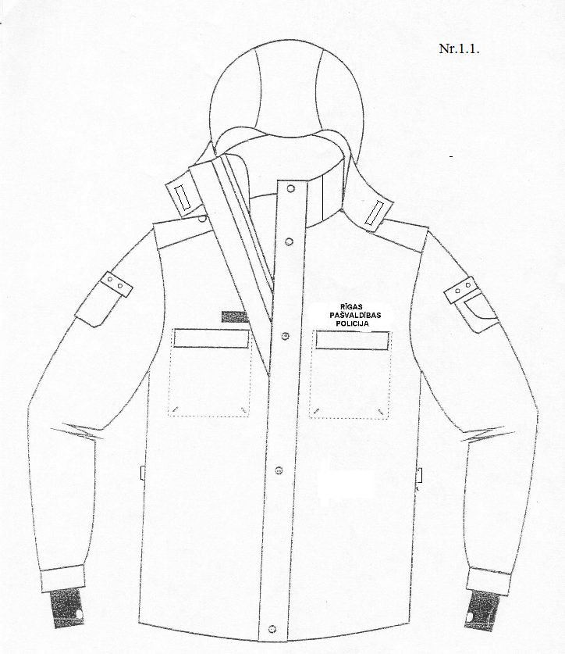

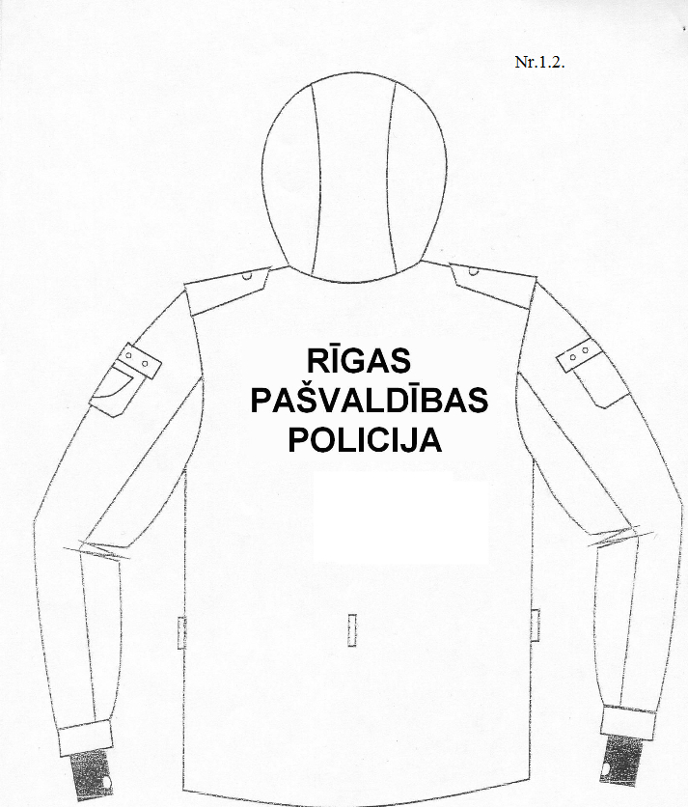

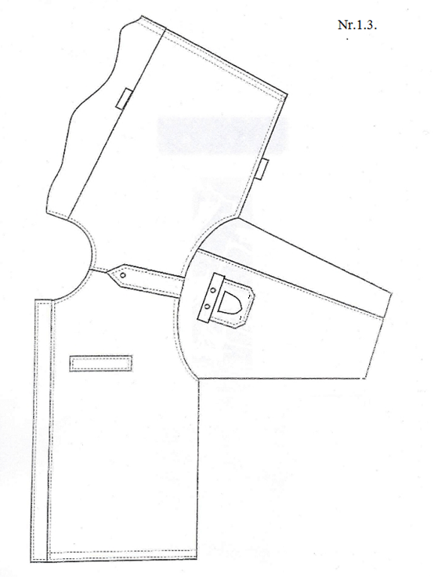

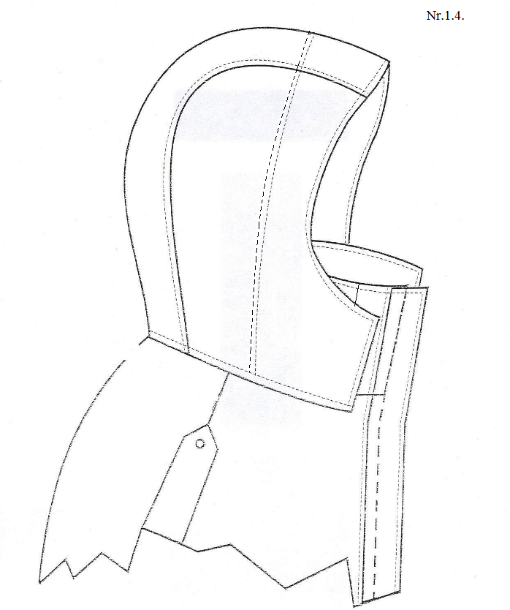

Nr.1.5.
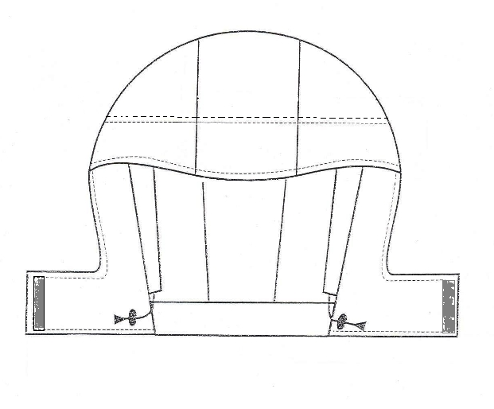

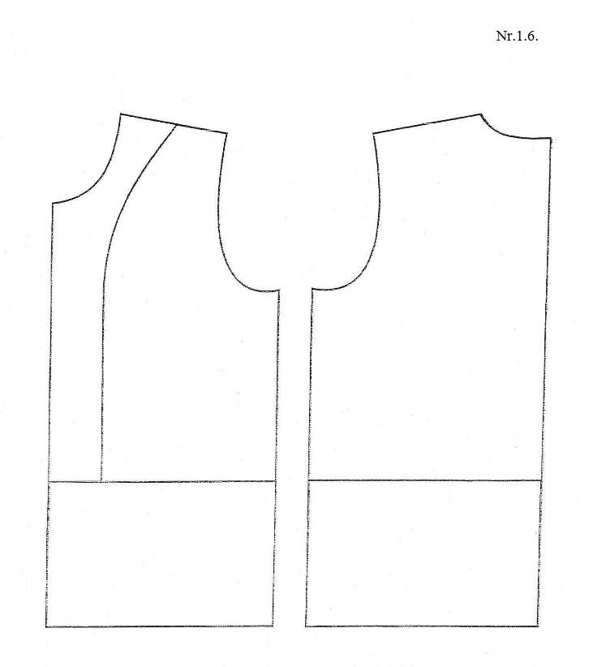

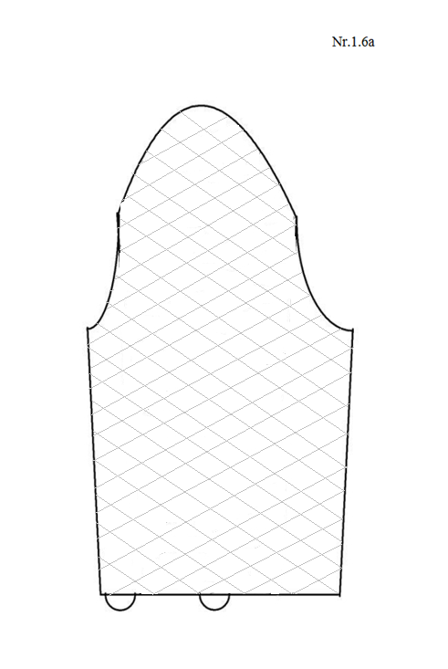

Nr.1.7.
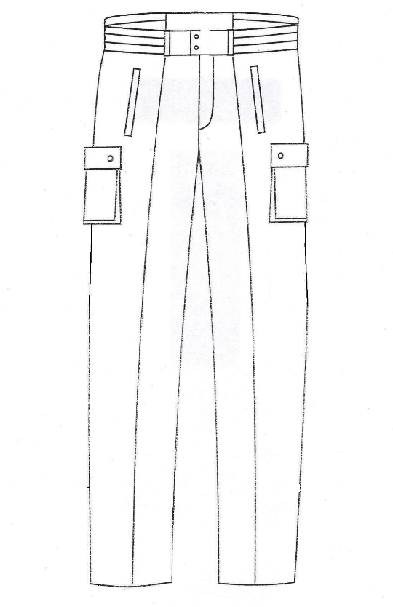

Nr.1.8.
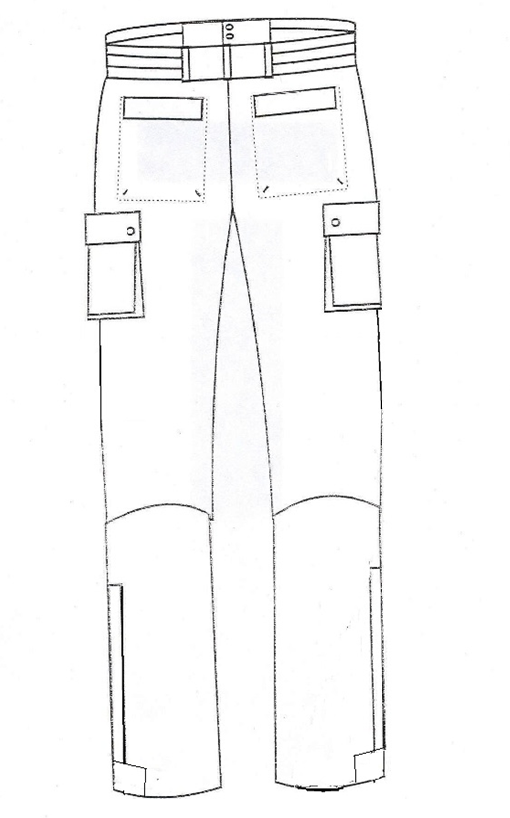

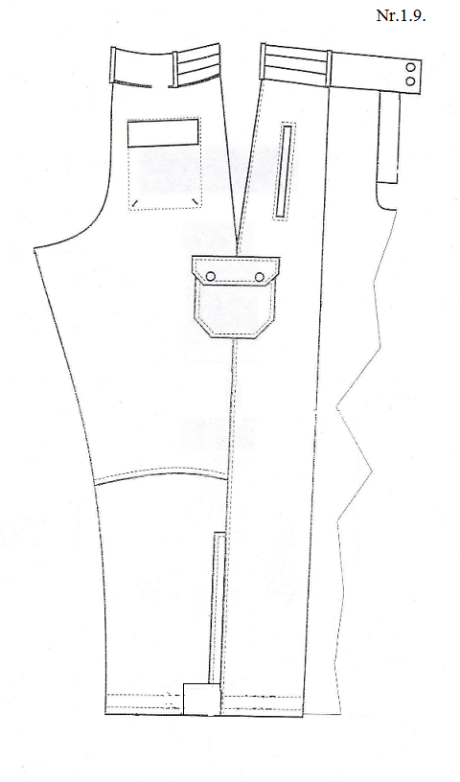

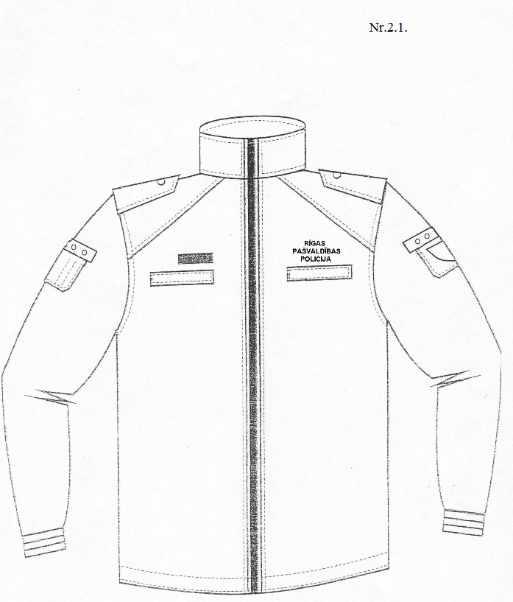

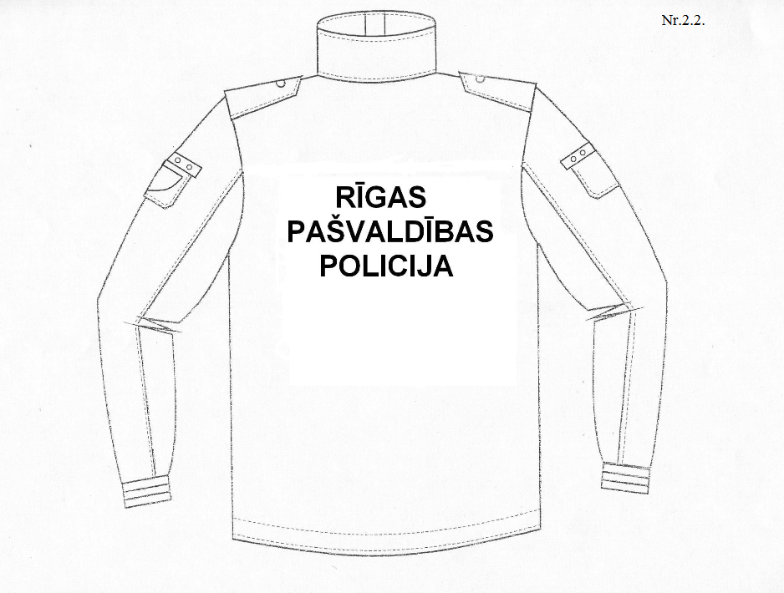

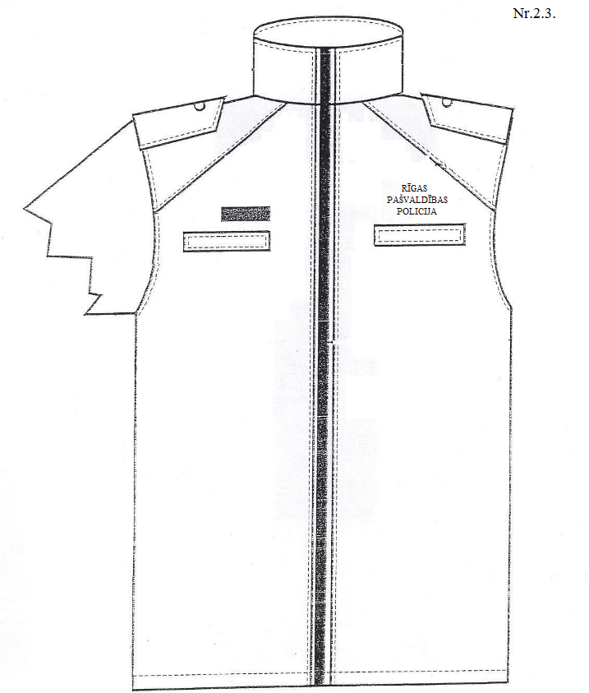

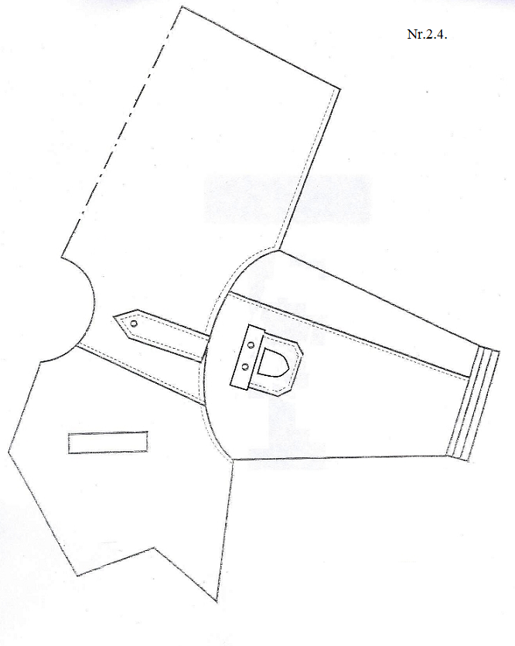

Nr.2.5.
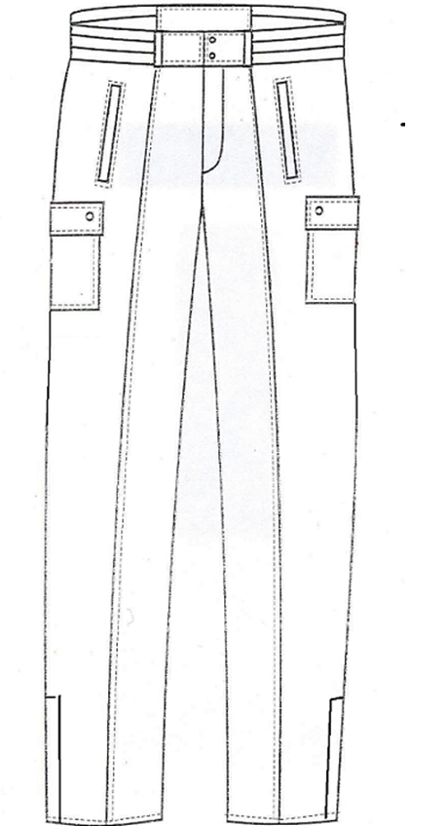

Nr.2.6.
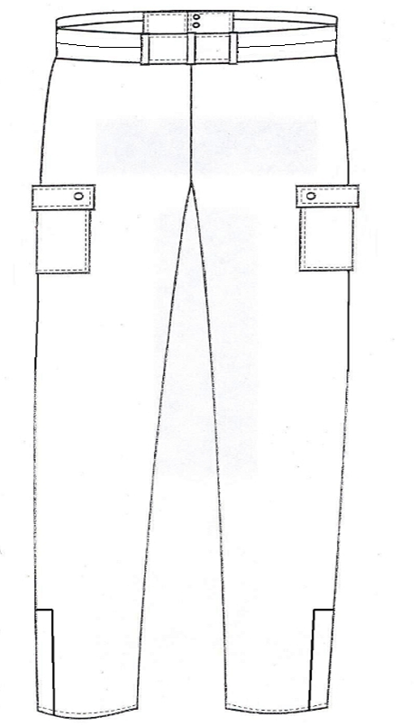

Nr.2.7.
